**Титульный лист к отчету по лабораторной работе**

МИНОБРНАУКИ РОССИИ

Федеральное государственное бюджетное образовательное учреждение высшего профессионального образования

«ЧЕРЕПОВЕЦКИЙ ГОСУДАРСТВЕННЫЙ УНИВЕРСИТЕТ»

Институт информационных технологий

наименование института (факультета)

Математическое и программное обеспечение ЭВМ

наименование кафедры

Программирование на ассемблере

наименование дисциплины в соответствии с учебным планом

ЛАБОРАТОРНАЯ РАБОТА № 1

Исполнитель студент

1ПИб-02-1оп-22 ы

группа

Харламов Денис Алексеевич 1

Фамилия, имя, отчество

Руководитель

Табунов Павел Александрович

Ф.И.О. преподавателя

Оценка

Подпись

1. год

Оглавление

1. Задание на лабораторную работу: 3

2. Ход работы и выполнение работы при помощи PowerPoint: 3

3. Готовая работа. 12

1. Задание на лабораторную работу:  
Используя любые средства визуализации (PowerPoint, Excel, Word,  
https://www.canva.com/, https://www.easel.ly/, https://create.piktochart.com/,  
https://venngage.com/, https://creately.com/) сделать инфографику согласно  
варианту (вариант темы уточнить у преподавателя).  
В отчете дополнительно необходимо указать исходные данные для  
инфографики и источники, из которых вы информацию брали.  
При защите лабораторной работы необходимо предоставить исходный файл (в  
ресурсе, котором вы делали) и png / pdf файл.

# 2. Ход работы и выполнение работы при помощи PowerPoint:

## 2.1. Находим в Интернете подходящий задний фон подходящего цвета.

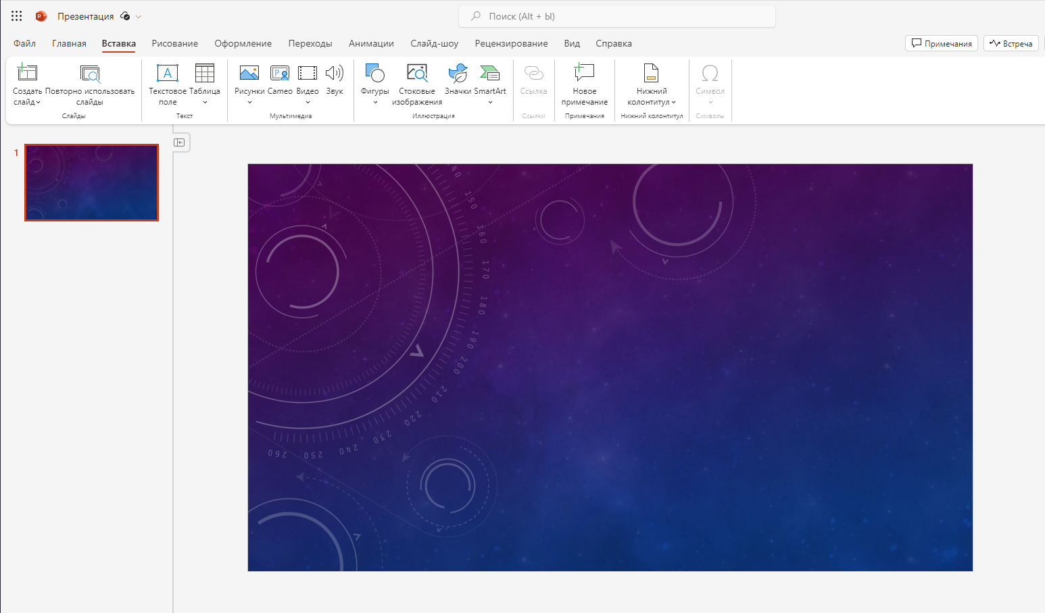

Рис. 1

## 2.2. Выбираем для информационного слайда наиболее подходящий стиль шрифта. Одним из них является Rockwell. Выбираем его.

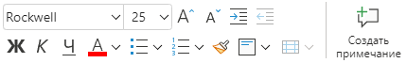

Рис. 2

## 2.3. Сверху пишем заголовок слайда



Рис. 3

## 2.4. Каждый год будет выведен в отдельную фигуру. Для создания фигуры выбираем Вставка – Фигуры. Выбираем скруглённый прямоугольник.

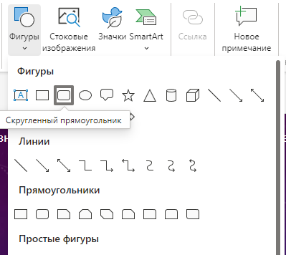

Рис. 4

## 2.5. Для более удобного дизайна следует убрать заливку фигуры. Для этого выполняем следующие шаги Главное – Заливка фигуры – Нет заливки.

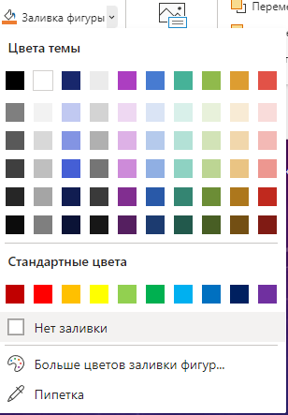

Рис. 5

## 2.6. Отредактируем границы фигуры, чтобы сделать её более заметной и яркой, выполнил следующие шаги Главное – Контур фигуры – жёлтый цвет и изменяем толщину 1 пт.

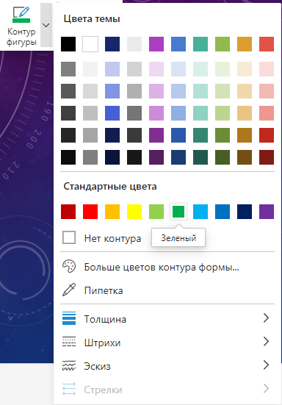

Рис. 6

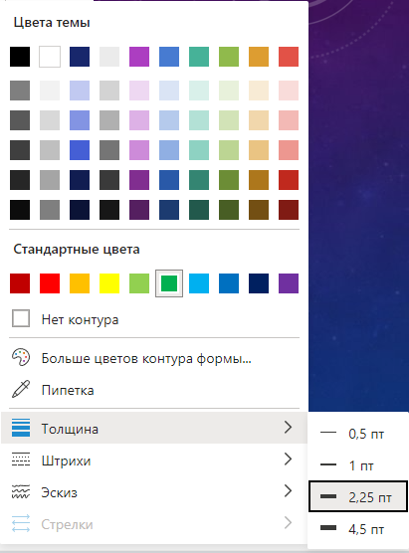

Рис. 7

## 2.7. Далее создаём одну группу фигур, в которой будет указано ввп на количество населения в определённом году.

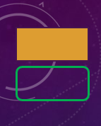

Рис. 8

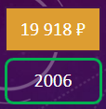

Рис. 9

## 2.8. Дублируем комбинацию фигур нужное нам количество раз.

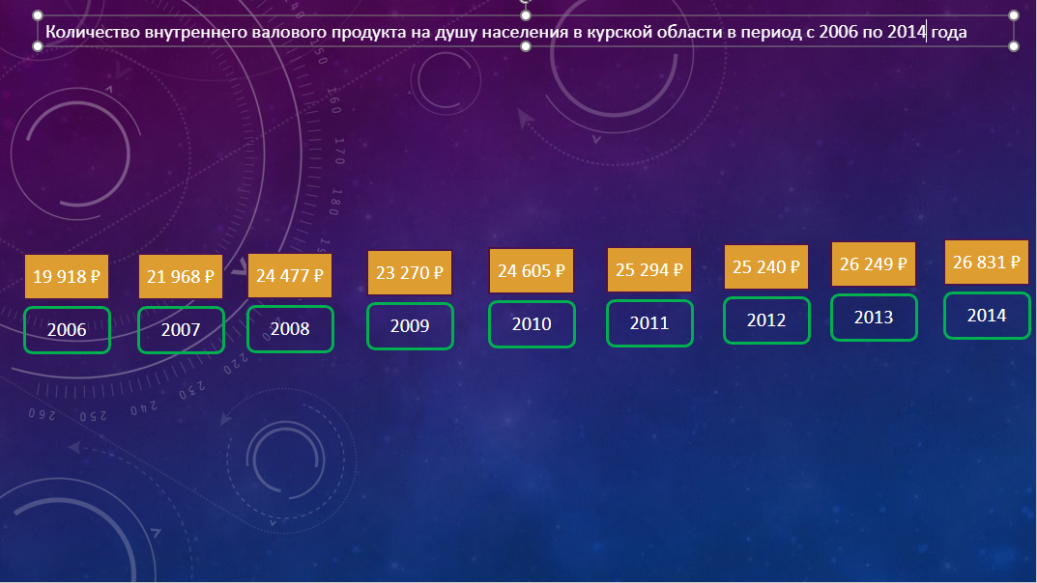

Рис. 10

## 2.9. Распределяем их в соответствии с задумкой.

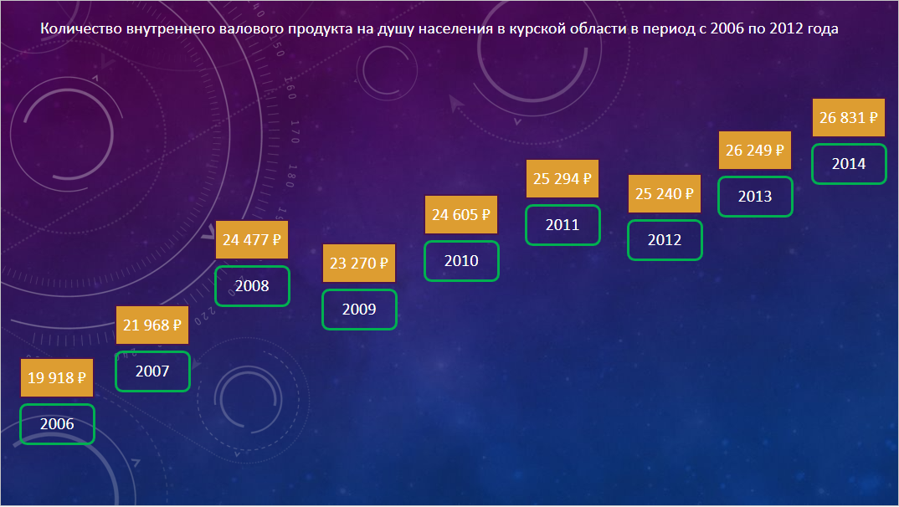

Рис. 11

## 2.10. После чего соединяем графики стрелками. Для соединения воспользуемся фигурой уступ со стрелкой (Вставка-Фигуры- уступ со стрелкой)

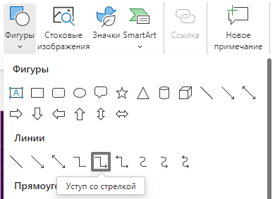

Рис. 12

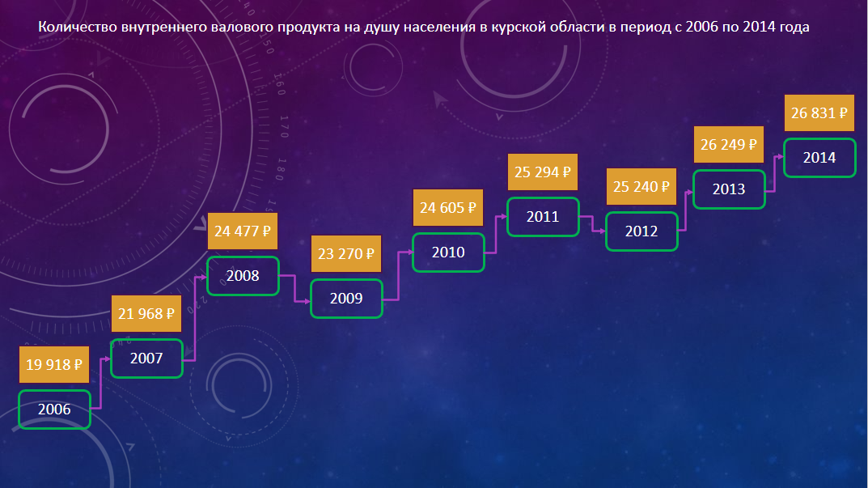

Рис. 13

## 2.11. Добавляем несколько картинок по тематике для более красивого оформления.

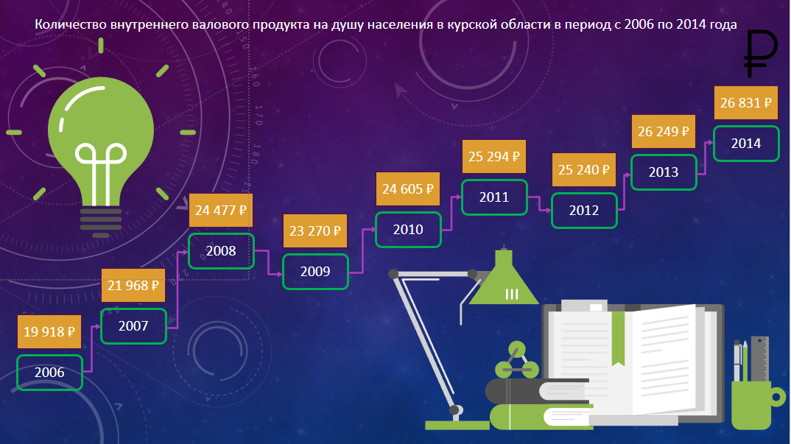

Рис. 14

# 3. Готовая работа.



Рис. 15